**Кикило Марьяна Андреева (Kikiłowna Marjana)**

7 февраля 1808 г – крещение (НИАБ 136-13-894, лист 64об, №6/1808-р (ориг)).

**НИАБ 136-13-894:** Лист 64об. **Метрическая запись №6/1808-р (ориг).**

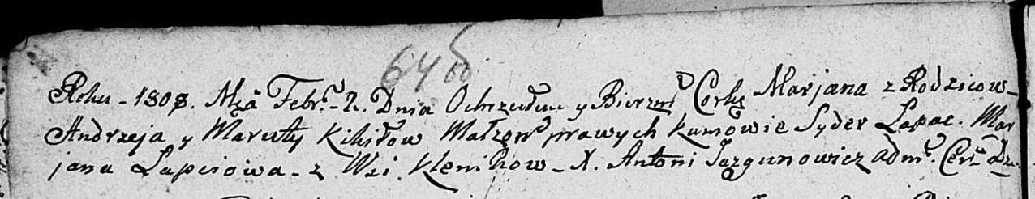

Дедиловичская Покровская церковь. 7 февраля 1808 года. Метрическая запись о крещении.

Kikiłowna Marjana – дочь родителей с деревни Клинники.

Kikiło Andrzey – отец.

Kikiłowa Maruta – мать.

Łapać Syder – кум.

Łapciowa Marjana – кума.

Jazgunowicz Antoni – ксёндз.